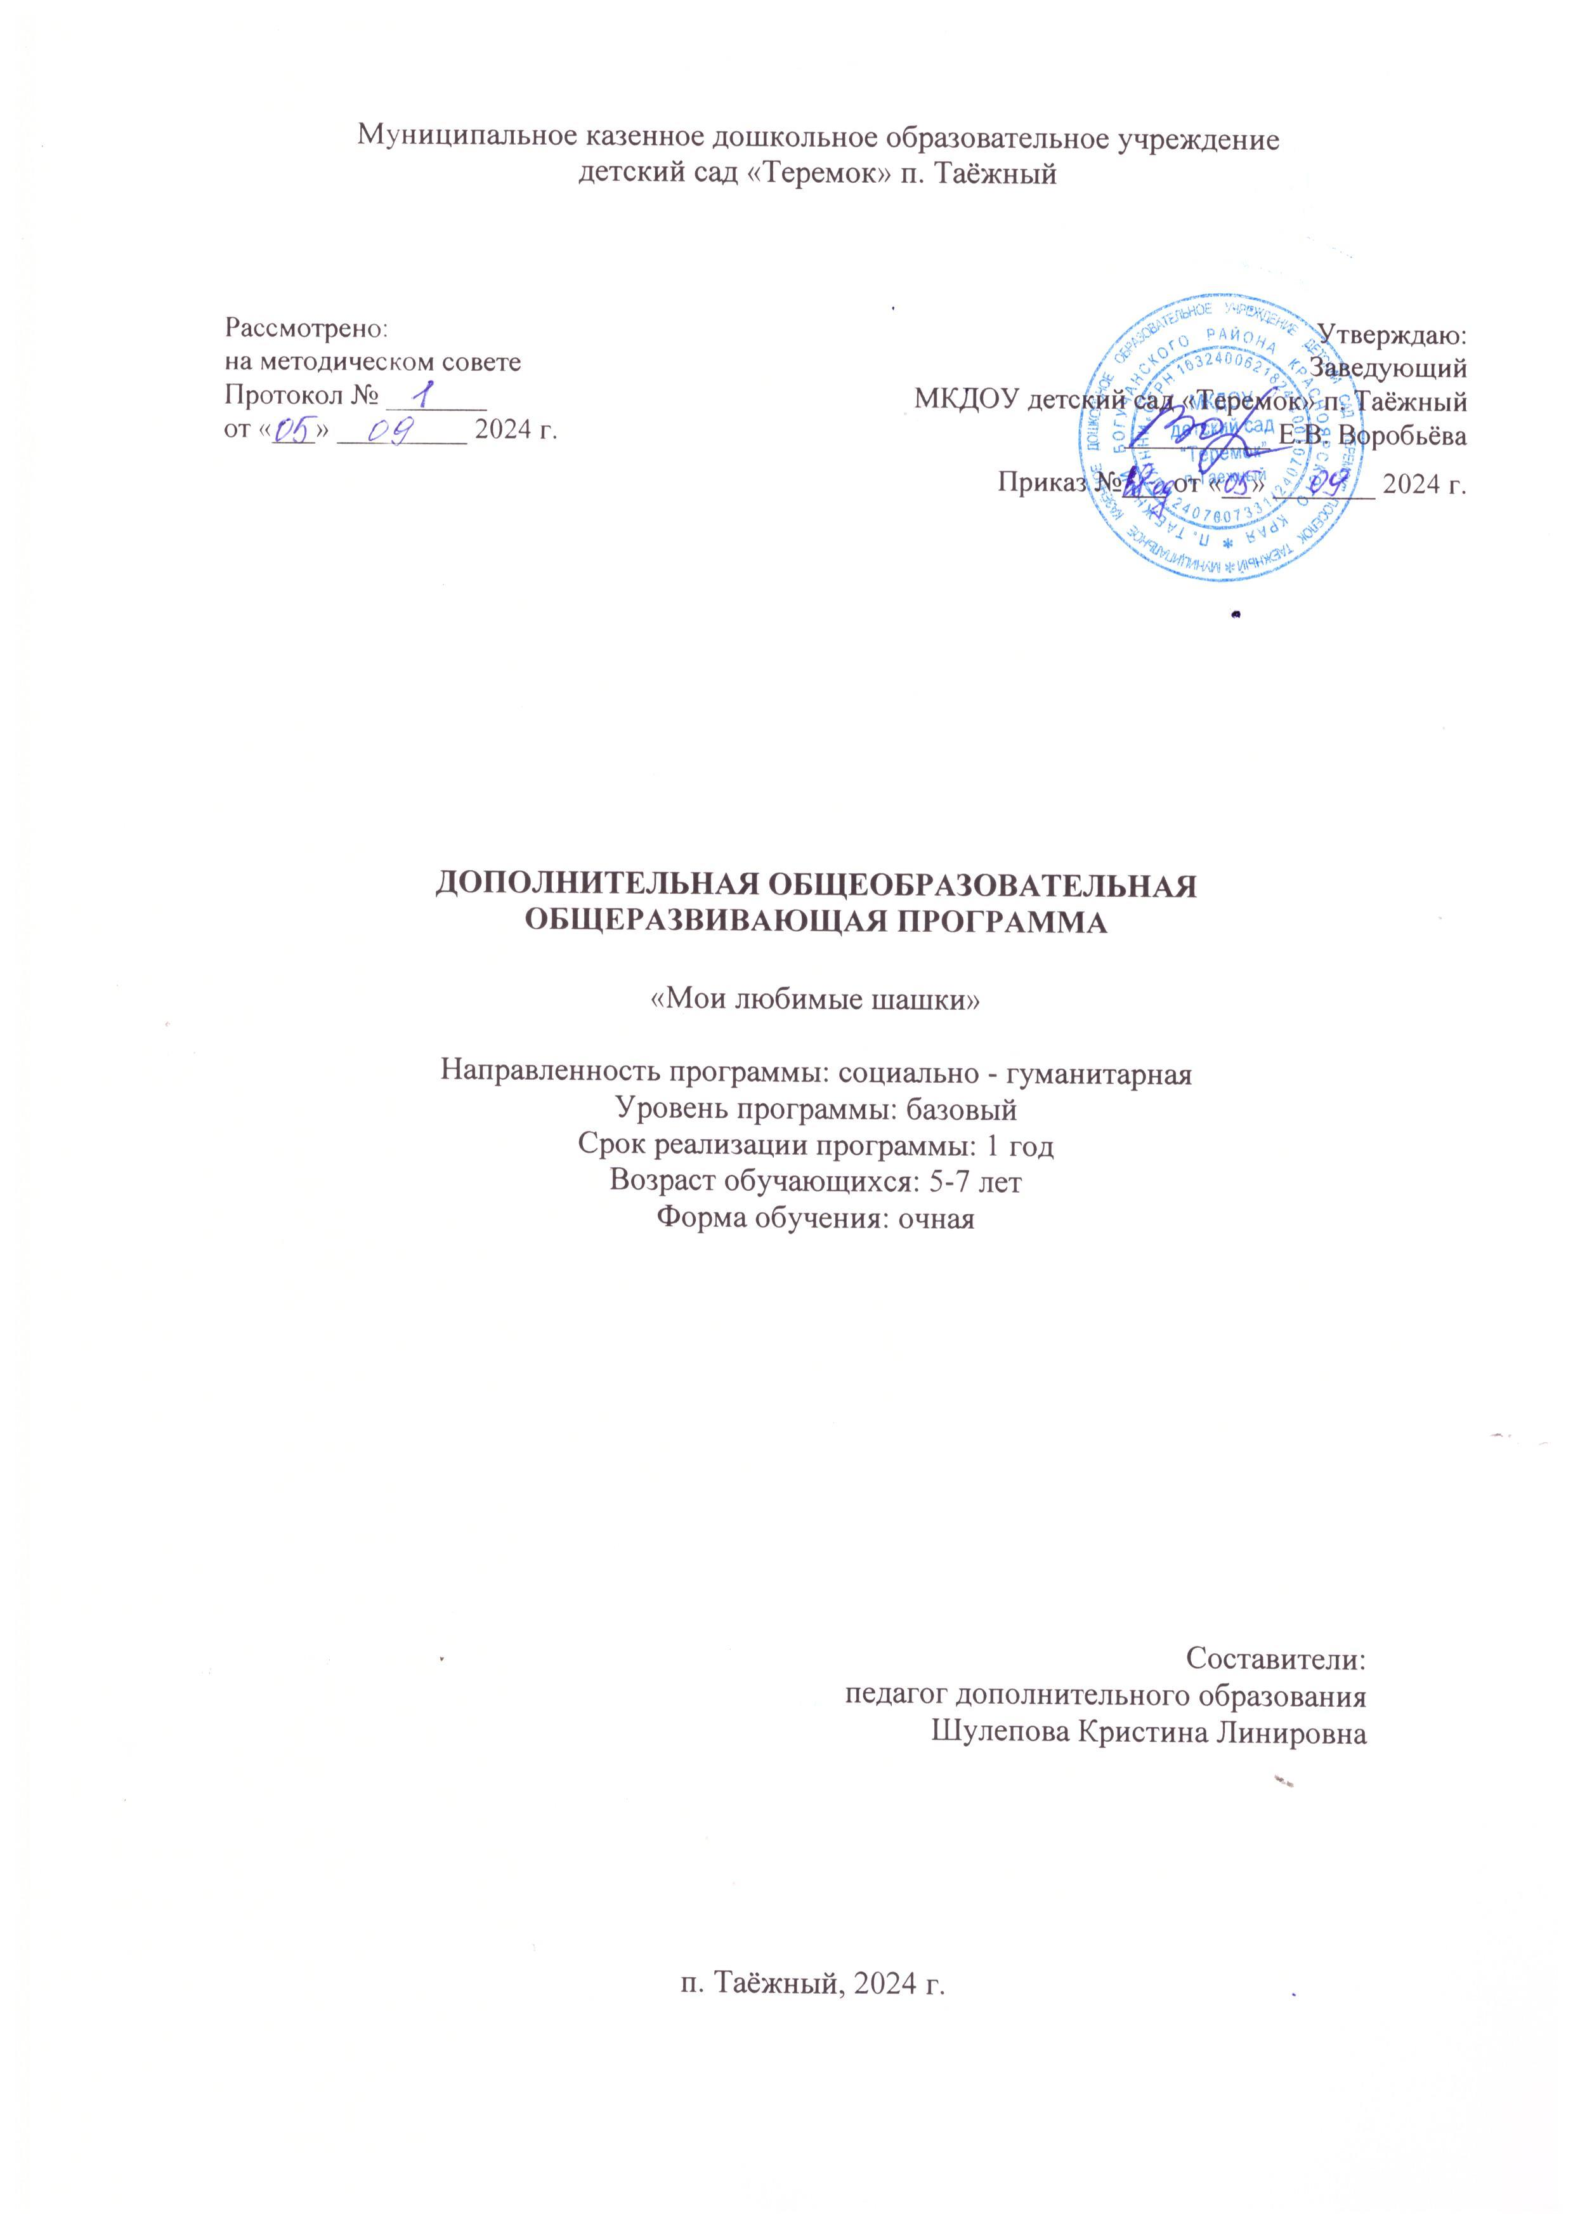
- Пояснительная записка

Содержание, роль, назначение и условия реализации программы дополнительного образования закреплены в следующих нормативных документах: Федеральный закон от 29.12.2012 N 273-ФЗ (ред. от 30.12.2021) "Об образовании в Российской Федерации" (с изм. и доп., вступ. в силу с 01.03.2022).Стратегия развития воспитания в Российской Федерации до 2025 года, утвержденная распоряжением Правительства РФ от 29.05.2015 г. № 996-р.; Концепция развития дополнительного образования детей до 2030 (Распоряжение Правительства РФ от 31.03.2022 г. № 678-р); Приказ Министерства просвещения Российской Федерации от 30.09.2020 г. №533 «О внесении изменений в порядок организации и осуществления образовательной деятельности по дополнительным общеобразовательным программам, утвержденный приказом министерства просвещения российской федерации от 09.11.2018 г. №196».
- Актуальность
В нашей стране шашечная игра пользуется большой популярностью, правила просты и общедоступны. Игра в шашки – очень мощный инструмент гармонического развития интеллекта ребенка в игровой форме. Процесс обучения азам игр в шашки способствует развитию у детей способности ориентироваться на плоскости, развитию логического мышления, суждений, умозаключений. Учит ребёнка запоминать, обобщать, предвидеть результаты своей деятельности; вырабатывает умение вести точные и глубокие расчёты, требующие предприимчивости, дальновидности, смелости, настойчивости и изобретательности, фантазии, а также формирует волю к победе в напряжённой борьбе. Ребенок может сам организовать партнеров по деятельности, усваивает основы культуры поведения в игре, использует деловую, познавательную и личностную формы общения. Игра позволяет ребенку осознать, что и в реальной жизни есть определенные правила, которые мы должны соблюдать. Немаловажным является то, что в игре происходит сплочение детского коллектива и эмоциональное сближение членов семьи. Можно смело сказать о плодотворном сотрудничестве: ребенок-сверстник – родитель – педагог. Необходимо сохранять и развивать систему обучения шашкам в дошкольных учреждениях.

- Цели и задачи программы
Цели программы:
– раскрытие интеллектуального и волевого потенциала личности воспитанников в процессе обучения игре в шашки;
– организация досуга и развитие творческого потенциала через игру в шашки.
Задачи программы:
Образовательные:
– обучение технике игры в шашки;
– ознакомление детей с теорией шашечной игры.
Развивающие:
- активизация мыслительной деятельности дошкольников: тренировка логического и стратегического мышления, памяти и наблюдательности;
- развитие умственных способностей: умения производить расчеты на несколько ходов вперед, образного и аналитического мышления;
- обучение умению ориентироваться на плоскости.
Воспитательные:
– воспитание отношения к шашкам как к серьезным и полезным занятиям, имеющим спортивную и творческую направленность;
– воспитание настойчивости, целеустремленности, уверенности и воли к победе;
– выработка у воспитанников умения применять полученные знания на практике.
- Педагогическая целесообразность
Программа предполагает применение методики обучения игре в шашки на основе игровой мотивации дошкольников. Занятие приходит в виде игры на которой сначала, рассказываю сказки, загадывает загадки. Несколько занятий посвящается знакомству с шашечной доской (показ, рассматривание, рисование доски, составление доски из карточек-линий, изучение горизонтальных и вертикальных полей шашечной доски). На мой взгляд, самое главное, обучение начинается с игры с использованием одной шашки (как можно пройти на дамочное поле и не встретиться с шашкой соперника?). Постепенно добавляется 1-2 шашки и предлагаются различные задания, знакомство с диаграммами. Таким образом, у детей развивается познавательная активность, образное и аналитическое мышление, пространственное воображение, расширяется кругозор. Играя, дети и взрослые познают окружающий мир, тренируют в нужном направлении детские эмоции и ряд других душевных качеств (умение сдерживаться, рассуждать при выборе нужного хода в сложившейся игровой ситуации).
- Отличительные особенности данной программы
Отличительной особенностью данной программы является большой акцент на начальную подготовку детей, в основном старшего дошкольного возраста, начинающих с «нуля».
Программа занятий по шашкам предусматривает в кратном, описательном и сказочном виде усвоение основ знаний по теории и практике игры в шашки. В творческом отношении систематические занятия по данной программе должны приблизить начинающего шашиста к умению мысленно рассуждать, анализировать, строить на шашечной доске остроумные комбинации, предвидеть замыслы партнера. С дальнейшим совершенствованием техники игры нужно научиться искать и терпеливо находить в каждом положении наиболее целесообразный ход.
Авторская образовательная программа «Мои любимые шашки» разработана в соответствии с:
- Законом Российской Федерации "Об образовании";
- На основе базовых рекомендаций Министерства образования России по организации учебно-воспитательной работы в центрах дополнительного образования, типовых образовательных программ по кружкам технического моделирования и творческих наработок педагога;
- Письмом Минобрнауки России от 21.06.2010 «О примерной основной общеобразовательной программы дошкольного образования»;
- Уставом ДОУ;
- Программой развития ДОУ.
- Сроки реализации программы
Срок реализации программы: 1 год
Возраст детей: 5-7 лет
- Формы организации образовательной деятельности и режим занятий
Приёмы и методы организации учебно-воспитательного процесса:
- игра и игровое общение (способствуют возникновению и проявлению активности, стимулирующей познавательную активность);
- проблемно - поисковый метод (способствует достижению высоких результатов);
- игры - конкурсы;
- игры - путешествия;
- игры - соревнования;
- интеллектуальные (викторины) игры.
Формы занятий:
Занятия построены на чередовании различных видов деятельности (рассматривание, слушание, познавательные беседы, выполнение творческих заданий) и проводятся 2 раза в неделю по 25 - 30 минут в соответствии с санитарно-эпидемиологическими требованиям к устройству, содержанию и организации режима образовательной организаций (Постановление Главного государственного санитарного врача РФ от 28.09.2020 г. № 28 «Об утверждении СанПиН 2.4.3648-20 «Санитарно-эпидемиологические требования к организациям воспитания и обучения, отдыха и оздоровления детей и молодежи»).
Форма занятий – коллективная, подгрупповая и индивидуальная в зависимости от темы занятия.
По особенностям коммуникативного взаимодействия – игра, соревнования, развлечения. Предлагая выполнение задания в парах, учитываются симпатии дошкольников, уровень их игровых навыков, темперамент.
- Ожидаемые результаты
1. Овладение навыками игры в шашки;
2. Развитость умений анализировать, сравнивать, прогнозировать результаты деятельности;
3. Повышение уровня развития: развиваются пространственное воображение и мышление;
4. Сформированный интерес к шашкам.
- Тематическое планирование
№ | Темы | Содержание разделов программы | Количество часов
1. | Введение. Элементы стратегии шашечной игры. (Теория и практика) | Знакомство с помещением, тренером, с историей шашек | 1
2. | Шашечная терминология | Шашечная терминология. Использование в игре шашечной терминологии. | 2
3. | Тактика окружения.  Использование отсталых и изолированных шашек. | Тактика окружения (охвата) | 2
4. | Практическое закрепление материала | Игровая практика | 2
5. | Цель и результат шашечной партии | Способы защиты. Открытые и двойные ходы. Обучение алгоритму хода. | 2
6. | Шашечная комбинация | Закрепление материала. Дедактические игры. | 2
7. | Игровая практика | Прикосновение к шашке, выигрыш, ничья. Упражнения на выигрыш в различное количество ходов. | 2
8. | Способы нахождения и подготовки шашечной комбинации | Роль комбинации в шашечной игре. Цели комбинации. Идейное содержание комбинации. Понятие о финальном ударе.  Логическая связь мотива, идеи и механизма комбинации. Способы нахождения и подготовки комбинации путем сочетания ее мотива, идеи и механизма.  Как изучать технику проведения комбинаций. | 2
9. | Способы защиты. Закрепление | Способы защиты. Открытые и двойные ходы. Обучение алгоритму хода. Прикосновение к шашке, выигрыш, ничья. Упражнения на выигрыш в различное количество ходов. | 2
10. | Практическое закрепление материала | Игровая практика | 2
11. | Игровая практика. | Правила поведения при игре в шашки. Общие принципы разыгрывания партии | 2
12. | Общие принципы разыгрывания партии | Понятие о шашечном турнире. Правила поведения при игре в шашки. Анализ учебных партий, игровая практика. | 3
13. | Атака и защита | Что означает атака в шашечной партии. Выявление предпосылок для начала атаки. Когда начинать атаку.  Значение атаки в общем стратегическом плане партии. Активность в защите. Использование защитительных ресурсов при атаке.  Экономил сил – обязательное условие всякой защиты. Атака в партиях мастеров. | 2
14. | Особенности хода дамки | Упражнения на выполнение ходов «дамкой». Тренировочные упражнения. | 2
15. | Дамка против простых шашек | Умение использовать дамку против простых шашек. | 2
16. | Игровая практика | Соревнования. | 2
32 часа

- Содержание учебного плана
1. Шашечный кодекс. Судейство и организация соревнований
Правила игры. Нотация. Турнирная дисциплина. Правила: «тронул - ходи», «бить - обязательно». Значение спортивных соревнований и их место в учебно-тренировочном процессе. Виды соревнований: личные, командные, лично-командные, официальные, товарищеские, сеансы одновременной игры. Судейство соревнований. Воспитательная роль судьи. Системы проведения соревнований: круговая, олимпийская, швейцарская, система микроматчей, смешанная. Основные положения шашечного кодекса. Разрядные нормы.
2. Исторический обзор
Возникновение шашечных игр. Появление шашек на Руси. Упоминание их в былинах и других литературных памятниках. Шашки в культурной жизни России.
3. Начало партии
Основные стадии партии: начало (дебют), середина (миттельшпиль), окончание (эндшпиль).
Значение начала (дебют) в русских шашках.
4.Середина игры
Преимущество центральных шашек перед бортовыми. Изолированные шашки. Фланги. Недопустимость заметного ослабления одного из них. Значение ударных колонн. Шашки первого ряда, их связь с укреплением и ослаблением позиций. Порядок введение шашек в игру. «Золотая» шашка.
Определение комбинации. Финальные удары. Простейшие элементы комбинации: устранение «мешающих» шашек и «доставка» недостающих, подрыв слабых полей.
5.Окончание
Нормальные окончания. Петля. Двойная петля. Четыре дамки против одной. Три дамки против одной. Треугольник Петрова. Борьба простых. Понятия: размен, выигрыш темпа, оппозиция, скользящий размен, запирание, распутье, вилка, трамплин. Понятия: цепочка, столбняк, переплёт, западня, застава, 4 дамки против 2-х дамок. Примеры: самоограничение, отбрасывание, Три дамки против дамки и простой.
6.Основы методики тренировки
Сочетание тренировок под руководством тренера с индивидуальной работой.
Выработка специфической логики для определения особенностей позиций. План игры.
7. Шашечная литература
Начальное знакомство с основными исследованиями по дебютной теории, пособиями по тактике, стратегии и окончаниям.
Соревнования различного уровня. Разбор типовых позиций. Индивидуальные занятия в домашних условиях.
Правила игры
Шашки, вид спорта, настольная игра между двумя соперниками специальными круглыми фишками (которые тоже называются шашками) на доске, разделенной на клетки-поля, попеременно окрашенные в темные и светлые цвета. Цель игры – взять все шашки соперника или создать положение, при котором у оставшихся на доске чужих шашек не будет возможности для хода.
Существует немало (национальных) разновидностей шашечной игры, отличающихся друг от друга размерами (количеством клеток-полей) и – реже – формой доски, числом используемых фишек и их начальной расстановкой, правилами хода и взятия и пр. Наиболее распространены игры на 64 и 100 клетках.
Помимо очных соревнований по «классическим» шашкам, проводятся турниры по заочной игре (по переписке, по электронной почте, по телефону), по молниеносным и быстрым шашкам, по составлению и решению шашечных композиций.
Правила.
Общие положения. Доска, фигуры. Играют в шашки на квадратной доске, разделенной на клетки двух контрастных цветов, чередующиеся друг с другом во всех направлениях. Доска во время игры располагается так, чтобы квадрат в ближайшем к игроку левом углу был черного (темного) цвета. У соперников имеется равное количество фишек: у одного – белые (светлые), у другого – черные (темные). Перед началом игры фишки расставляются в несколько рядов на противоположных горизонтальных линиях доски на темных полях (это называется первоначальная расстановка).
Ход, взятие, простые шашки и дамки. Начинают игру белые. Соперники по очереди делают ходы, передвигая ту или иную свою фишку по диагонали на незанятое темное поле. По ходу игры можно побить, или взять (т.е. снять с доски) оказавшуюся по соседству фишку соперника, «перепрыгивая» на свободное поле прямо за ней (возможны ситуации, когда один из игроков может взять сразу несколько шашек соперника, последовательно перескакивая через них).
Достигнув последней горизонтали на противоположной стороне доски, простая шашка превращается в дамку, что в некоторых вариантах игры (например, в русских шашках) дает ей преимущества перед обычными фишками в характере передвижения по доске и взятии. (В зависимости от наличия/отсутствия подобного преимущества у дамок некоторые классификации подразделяют все шашечные игры на две большие группы: соответственно, «длинные» и «короткие» шашки). Игрок может провести в дамки неограниченное число шашек.
Определение победителя. Выигрывает партию тот, кто сумеет побить все шашки противника или лишит оставшиеся на доске чужие фишки возможности сделать ход («запрет» их). Если никому из соперников не удается добиться этого (на доске – ничейная ситуация), объявляется ничья. Результат игры может определиться и «досрочно» – в случае, если один из соперников сдается, не доводя партию до конца, или оба они согласны на ничью. Кроме того, спортсмену засчитывается поражение при просрочке времени, отведенного на партию, а также при определенных технических нарушениях или нарушениях дисциплины, допущенных им в ходе игры (соревнований). Ничья может быть также объявлена в ситуации, когда после определенного количества ходов материальное соотношение сил на доске не меняется (число допустимых в этом случае ходов определяется количеством и качеством находящихся на доске фигур), 3 и более раз повторяется одна и та же игровая ситуация (при этом очередной ход каждый раз будет за одной и той же стороной), в окончании «три дамки (владеющие длинной диагональю) против одной» не могут уничтожить ее в течение 15 ходов, и т.д.
Формы проверки результативности занятий: соревнования по шашкам среди сверстников: членов кружка, воспитанников детского сада; участие в интеллектуальных играх.
Форма подведения итогов реализации программы: шашечный турнир.
Направления работы:
1. Разработка процедур реализации рабочей программы.
2. Подбор учебно-дидактического и методического материала по сопровождению Программы.
3. Составление перспективного плана со структурой этапов, сроков и исполнителей, распределением задач и предполагаемых результатов.
4. Входящий мониторинг уровня умений дошкольников играть в шашки.
Критерии оценки результатов:
Высокий уровень - ребенок самостоятельно и правильно справился с заданием, Средний уровень - для правильного выполнения задания ребенку требуется несколько самостоятельных попыток и подсказка педагога. Низкий уровень - ребенок не выполнил задания даже после подсказки педагога.
Методическое обеспечение
Дидактические игры, наличие кабинета, набор шашек и шашечных досок, простой карандаш, линейка, бумага для рисования.
Информационное обеспечение программы
- Барский Ю.П., Городецкий В.Б. Сеня, Храбрик и шашки. Правила шашек. Книга для детей младшего школьного возраста. – М.: Владос, 1998.
- Гришин В.Г. Малыши играют в шахматы. – М.: Просвещение, 2007.
- М. Бодров, В.М. Высоцкий. Центральная партия. - М.: Владос, 1999.
- И.М. Бодров, В.М. Высоцкий. Курс шашечных окончаний. Часть 1. Две на две.-М.: Владос, 2001.
- А.А. Косенко. Избранные партии И. А. Тимковского и современная теория.-М.: Владос, 2001.
- 6. Давыдова Т.Г., Атаян Г.М. Обучение детей игре в шашки. - Справочник старшего воспитателя. № 8\август 2011.
- Интернет сайт для любителей шашек http://www.kombinashki.ru/roditelyam.php

